**BÁO CÁO TÓM TẮT KẾT QUẢ NGHIÊN CỨU**

**ĐỀ TÀI: PHẦN MỀM THU THẬP THÔNG TIN TRONG TRƯỜNG HỌC**

**A. LÝ DO CHỌN ĐỀ TÀI**

(*) Nội dung tổng quan mà đề tài hướng đến: Là công cụ hỗ trợ tối đa công tác thu thập thông tin định kỳ, tạo các khảo sát giữa các đối tượng trong môi trường trường học.

**1. Thực trạng hiện nay**

Thời đại công nghệ số 4.0 bùng nổ tạo ra điều kiện vô cùng thuận tiện cho con người trong công việc và đời sống. Công nghệ thông tin xuất hiện khắp mọi mặt trong cuộc sống. Trước tiên chúng ta cần hiểu “Công nghệ thông tin” là tập hợp các phương pháp khoa học, các phương tiện và công cụ hiện đại chủ yếu là kĩ thuật máy tính và viễn thông – nhằm tổ chức khai thác và sử dụng có hiệu quả các nguồn tài nguyên thông tin rất phong phú.

Công nghệ thông tin hỗ trợ con người trong mọi mặt cuộc sống, công việc văn phòng dễ dàng và tiết kiệm thời gian hơn với việc kết nối internet ,việc ghi chép và lưu trữ các số liệu trở nên gọn gàng hơn,không còn những cuốn sổ sách dày hàng tá trang hay những lần nhọc nhằn khi tìm kiếm thông tin của nhiều năm về trước. Đây là những lợi ích không thể phủ nhận của công nghệ thông tin

Có thể khẳng định rằng tầm ảnh hưởng của công nghệ thông tin là rất quan trọng trong mọi khía cạnh của cuộc sống đời thường của mỗi người và nhất là lợi ích của nó đối với công tác quản lý, vận hành trong nhà trường là không cần bàn cãi.

Trên bàn làm việc của giáo viên đã không còn chất đống những quyển giáo án,các văn bản giấy thay vào đó là sự xuất hiện của máy tính xách tay chứa đầy đủ tất cả thông tin cho tiết học. Phòng kho của nhà trường dần dần được công nghệ hóa thành một file trên máy tính,không còn là những tập hồ sơ dày cộm, không còn lo lắng về vấn đề giấy phai màu, ẩm mốc hay bất kì sự tác động nào khác của môi trường.

Tuy nhiên áp dụng công nghệ thông tin trong việc quản lý vận hành trong nhà trường chỉ mới dừng lại ở một mặt nhất định và vẫn đang là một nguồn tiềm năng rất lớn. Năm 2021 được nhận định là một năm bùng nổ của các giải pháp số được ứng dụng trong giáo dục, ảnh hưởng của đại dịch Covid một mặt là sự thiệt hại nặng nề đến nền kinh tế, bên cạnh đó, đại dịch Covid sẽ là một động lực để thúc đẩy việc triển khai số hoá mọi mặt, đưa những hoạt động trực tiếp lên môi trường internet, tiện lợi mà không mất đi tính chất của hoạt động đó.

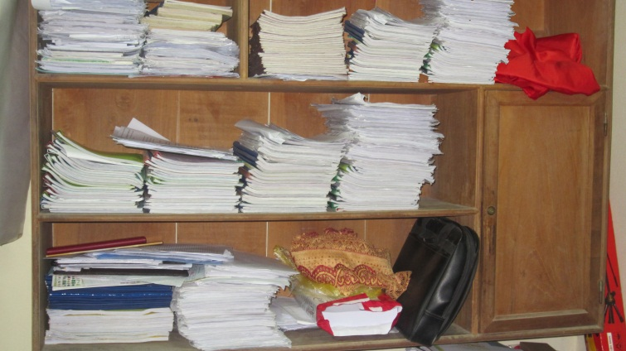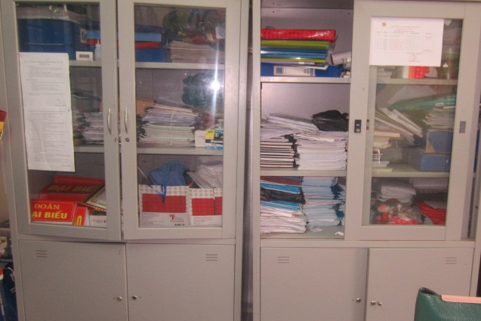Qua quá trình quan sát cũng như tìm hiểu về công nghệ, nhóm chúng em đã nhận ra vấn đề thu thập thông tin, thực hiện các khảo sát trong nhà trường đang gặp rất nhiều khó khăn cũng như chưa thực sự tối ưu. Lấy ví dụ về một hoạt động thường niên hằng năm của các trường học khối tiểu học, trung học cơ sở, trung học phổ thông. Đầu năm học các trường đều phải thu thập thông tin về hồ sơ lý lịch của các em học sinh để lưu hồ sơ và phục vụ cho công tác quản lý, phân luồng học sinh đầu năm học. Mỗi lần triển khai lấy thông tin như thế, nhà trường đều phải thực hiện in giấy và cho học sinh điền các thông tin một cách thủ công. Kết thúc quá trình, giáo viên phải tổng hợp thông tin một cách thủ công cũng như lưu trữ hằng trăm giấy tờ liên quan. Nhìn rộng vấn đề ra cả năm học, chúng ta có thể dễ dàng nhận thấy rằng tồn tại một vấn đề trong trường học vẫn chưa tối ưu trong quá trình triển khai. Việc lấy thông tin, khảo sát thông tin trong trường học một cách thủ công như thế đang khiến cho các giáo viên mất rất nhiều thời gian cũng như kinh phí lưu trữ, ...

Lấy trường THPT Nam Đàn 2 làm căn cứ để nhóm chúng em có thể phân tích dữ liệu ( Khuôn khổ bản báo cáo của nhóm nghiên cứu tập trung lấy thông tin trường THPT Nam Đàn 2 làm chuẩn, nếu có cơ hội ở những vòng cấp cao hơn thì nhóm sẽ bổ sung các thông tin mang tính chất cụ thể hơn ). Với số lượng là hơn 1200 học sinh cùng với đó là gần 200 giáo viên, công nhân viên chức hoạt động. Tần suất trung mỗi năm nhà trường thực hiện 15 – 20 lần khảo sát ý kiến, lấy thông tin trên toàn bộ học sinh. Như thế cứ mỗi năm hoạt động, nhà trường phải xử lý thủ công lượng thông tin xấp xỉ 24000 tờ giấy. Việc xử lý bao gồm tổng hợp thông tin, lập báo cáo, lưu trữ thông tin cũng như trích xuất lại thông tin trong trường hợp đặc biệt phải kiểm tra hồ sơ.

Vậy vấn đề đặt ra ở đây là: “*Làm thế nào để tối ưu hoá một cách tuyệt đối việc thu thập thông tin trong trường học ?*”

**3. Các biện pháp đã có và những hạn chế đang gặp phải**

Trên mạng internet chúng ta có thể thấy đã có những phần mềm phục vụ cho công tác thu thập thông tin, khảo sát dữ liệu, nổi bật trong số đó chúng ta có thể kể đến là Google Form ( Google Biểu Mẫu ). Đây là một công cụ cực kỳ hữu ích trong việc thu thập thông tin, nhưng nếu lựa chọn một phần mềm mang thiên hướng đại trà như thế sẽ gặp nhiều vấn đề hạn chế. Cụ thể như sau:

+ Đối tượng hướng đến trong các cuộc lấy ý kiến, khảo sát hay thu thập thông tin đều là thông tin cá nhân của các học sinh, phụ huynh và thậm chí là giáo viên, công nhân viên chức trong nhà trường. Việc sử dụng một hệ thống không phải là hệ thống nội bộ của nhà trường sẽ là một rủi ro vô cùng lớn trong quá trình sử dụng. Việc ai cũng có thể sở hữu cho mình một biểu mẫu khảo sát trên Google Biểu Mẫu làm cho việc phân biệt đâu là biểu mẫu chính thống, đâu là biểu mẫu giả mạo gây cho việc thu thập thông tin rất nhiều rủi ro. Kèm theo đó, thời gian gần đây diễn biến các vụ việc lừa đảo trên không gian mạng dựa trên việc người dùng rò rỉ thông tin đang ngày càng tinh vi và phức tạp. Nên đối với vấn đề thu thập thông tin trong trường học, nhóm chúng em nhận định nhất thiết phải sử dụng một phần mềm nội bộ của nhà trường. Để việc tạo lập, xác thực chính thống của thông tin được đảm bảo, tạo nên sự yên tâm trên mỗi lượt tham gia thu thập thông tin.

+ Bởi vì Google Biểu Mẫu tạo ra với thiên hướng sử dụng chung cho đại bộ phận người dùng với nhiều ngành nghề đều có thể sử dụng. Điều đó khiến cho việc nghiệp vụ hoá cho một đối tượng trở nên khó khăn, Đối với những nhu cầu sử dụng nhanh, không có quá nhiều thời gian tìm hiểu, việc không thể tích hợp sẵn các biểu mẫu thường gặp trong giáo dục sẽ là điểm trừ khá lơn đối với Google Biểu Mẫu so với một phần mềm thu thập thông tin chuyên dụng cho các trường học.

**4. Kết luận**

Từ thực trạng đã khảo sát từ cả bài toán thực tế lẫn các sản phẩm có sẵn trên thị trường như vậy đã thôi thúc nhóm nghiên cứu tìm ra những ý tưởng, giải pháp để giải quyết vấn đề thực tế cũng như cải thiện những nhược điểm của các sản phẩm đã có trên thị trường. Đặt mục tiêu tối ưu hoá tuyệt đôi việc thu thập thông tin trong trường học mà vẫn đảm bảo nhanh, gọn, tiến kiệm và dễ dàng sử dụng.

**B. CÂU HỔI NGHIÊN CỨU**

Làm thế nào để xây dựng một phần mềm thu thập thông tin trong trường học xuyên suốt cả năm học một cách hiệu quả và tối ưu nhất, nhưng vẫn phải đáp ứng được các yêu cầu về mặt bảo mật thông tin cũng như tiện lợi và dễ dàng sử dụng.

**C. Ý TƯỞNG VÀ PHƯƠNG PHÁP NGHIÊN CỨU**

**1. Ý tưởng**

Để giải quyết các vấn đề đã đặt ra ở phần câu hỏi nghiên cứu, chúng em đã hình thành một ý tưởng: Tạo lập một hệ thống trên nền tảng website với các chức năng phục vụ việc tạo biểu mẫu thu thập thông tin, theo giõi quá trình thu thập cũng như nhận về báo cáo dữ liệu đã thu thập được. Kết hợp với một số công nghệ nhận diện ngôn ngữ để có thể sàng lọc, loại bỏ các dữ liệu sai lệch, xúc phạm có thể xảy ra.

**2. Phương pháp nghiên cứu**

Để thực hiện được ý tưởng đã đề ra ở trên, nhóm nghiên cứu đã đề ra kế hoạch rõ ràng cho quá trình hình thành cũng như hoàn thiện sản phẩm dựa trên ý tưởng đã đề ra.

Ở giai đoạn đầu tiên: Tiến hành nghiên cứu thực tế dựa trên kết quả của các cuộc khảo sát đã hoàn thành cũng như các cuộc khảo sát đang diễn ra, sắp diễn ra để đưa ra được các đầu mục công việc phải làm của một đợt thu thập thông tin. Từ đó đưa ra được thiết kế hệ thống một cách tối ưu và sát nhất với nhu cầu thực tế của đối tượng người dùng

Giai đoạn tiếp theo: Sử dụng các kiến thức, tìm hiểu về công nghệ để hình thành phiên bản demo, thử nghiệm với các chức năng cơ bản mang tính chất có thể sử dụng được. Với sản phẩm như thế, chúng em sẽ thực hiện thu thập thử nghiệm trên phạm vi mà nhóm có thể huy động thử nghiệm được. Từ đó đưa ra được những điều đã đạt được cũng như những khó khăn trong quá trình thử nghiệm phần mềm.

Giai đoạn hoàn thành phần mềm: Sau khi đã nghiên cứu cũng như thử nghiệm phần mềm kết thúc, nhóm sẽ tập trung sử dụng các dữ kiện có sẵn để nâng cấp phần mềm, hoàn thành những chức năng như trong ý tưởng và mô tả kỹ thuật, đồng thời tối ưu về mặt giao diện, trải nghiệm người dùng.

**D. MÔ TẢ KỸ THUẬT PHẦN MỀM**

**1. Các thông số công nghệ - kỹ thuật**

+ Phần mềm phát triển trên nền tảng web, hoạt động tốt trên tất cả các thiết bị thông minh phổ biến hiện nay như: Điện thoại, máy tính, máy tính bảng, …

+ Phần mềm được viết trên nền ngôn ngữ lập trình PHP – một ngôn ngữ phổ biến được rất nhiều lập trình viên, hệ thống lớn sử dụng

+ Dữ liệu được lưu trữ trên nền cơ sở dữ liệu Mysql – Hệ quản trị cơ sở dữ liệu ràng buộc, đảm bảo dữ liệu được lưu trữ toàn vẹn cũng như an toàn.

**2. Đối tượng người dùng hướng đến**

+ Giáo viên

+ Công nhân viên chức

+ Học sinh

+ Phụ huynh

**3. Nhiệm vụ của các đối tượng người dùng**

+ Thực hiện khảo sát, thu thập ý kiến: Phần mềm được triển khai với 1 tài khoản super admin đầu tiên với nhiệm vụ quản lý hệ thống. Từ tài khoản đầu tiên, người quản lý cao nhất có thể tạo lập các tài khoản phân công cho các đối tượng có quyền tạo mới các biểu mẫu thu thập. Và tài khoản super admin hoàn toàn có thể thu hồi cũng như thêm mới đối tượng có thể tham gia thu thập ý kiến.

Đối với những tài khoản được cấp phép tạo biểu mẫu. Khi truy cập vào hệ thống, tài khoản sẽ được cung cấp sẵn các biểu mẫu chung. Trong trường hợp các form mẫu không phù hợp với người dùng, người dùng hoàn toàn có thể tạo ra một biểu mẫu mới để tiến hành nhiệm vụ khảo sát.

Sau khi có được biểu mẫu phù hợp, hệ thống sẽ cung cấp cho người thu thập một đường dẫn liên kết. Tiến hành gửi đường dẫn liên kết tới đối tượng thực hiện điều dữ kiệu để hoàn thành dữ liệu.

Trong quá trình thu thập dữ liệu, người thực hiện hu thập có thể theo giõi số lượng, thông tin của các câu trả lời. Khi đạt được đủ số lượng cần thiết cũng như hết thời gian thu thập, người thu thập tiến hành ngừng thu thập cũng như xuất ra các báo cáo dữ liệu cần thiết.

+ Người tham gia khảo sát: Người tham gia khảo sát có thể nhận được đường dẫn trực tiếp của người khảo sát. Từ đường dẫn đó người tham gia khảo sát có thể dễ dàng truy cập cũng như hoàn thành các nội dung.

**E. KẾT QUẢ CỦA ĐỀ TÀI**

**1. Các chức năng đạt được**

**2. Tồn tại và hướng khắc phục:**

**2.1. Tồn tại**

Hệ thống chỉ sử dụng được khi có kết nối internet.

**2.2. Hướng giải quyết**

Có 2 hướng giải quyết mà chúng em đưa ra:

+ Tạo lập một phần mềm đi kèm chạy trên các thiết bị di động với các chức năng theo dõi và tổng hợp nề nếp hằng ngày; tiến hành cập nhật lên máy chủ khi có kết nối internet.

+ Sử dụng **JavaScript Service Worker (**Service Worker là một script mà trình duyệt chạy ở dưới background, tách khỏi trang web và giúp thực hiện các tính năng không cần đến trang web, hay tương tác người dùng**) để tạo một Offline App Web( một ứng dụng web không cần kết nối internet) chạy song song với hệ thống.**

**3. Kết luận**

Chúng em tin rằng hệ thống của chúng em sẽ trở thành một công cụ hỗ trợ đắc lực của nhà trường. Bởi nó có các chức năng phù hợp và cụ thể, đi sát với thực tiễn quản lý, khắc phục được các hạn chế của các phần mềm đang có trên thị trường. Trên đây là báo cáo tóm tắt nghiên cứu cho đề tài “**Phần mềm thu thập dữ liệu trong trường học”**.

**F. MỘT SỐ HÌNH ẢNH CỦA HỆ THỐNG**

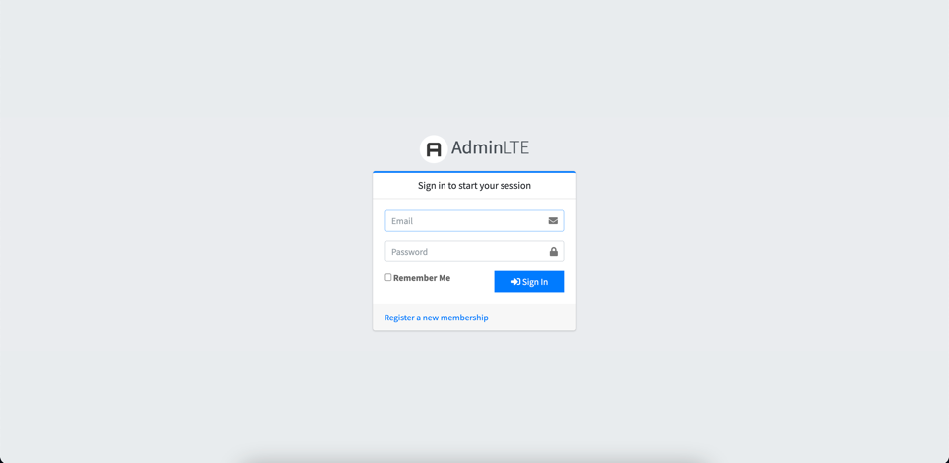

Hình ảnh : Đăng nhập vào phần mềm

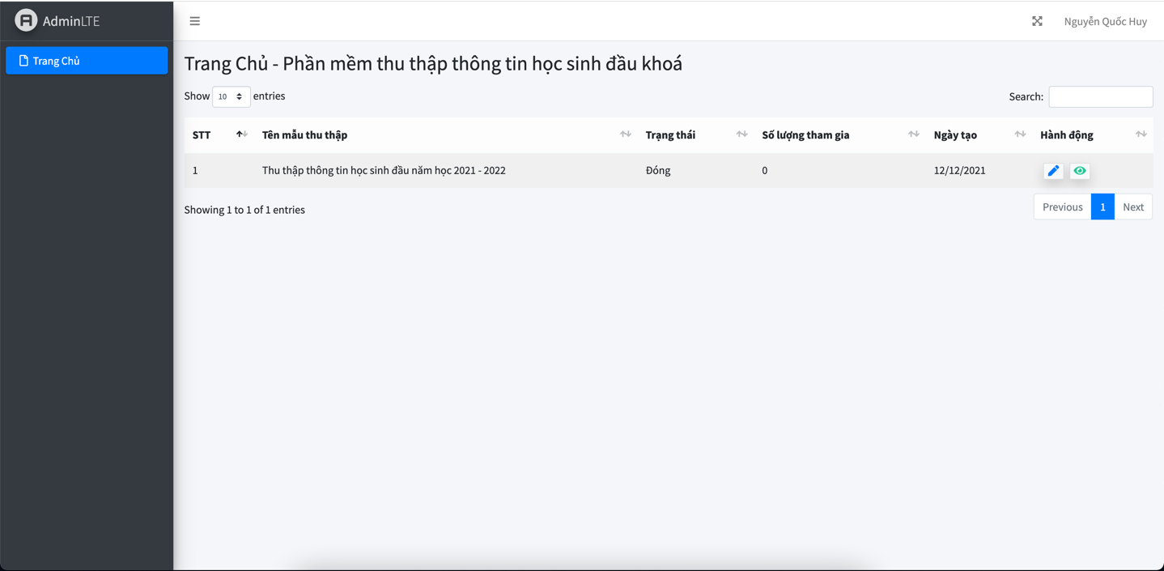

Hình ảnh : Danh sách các biểu mẫu của tài khoản

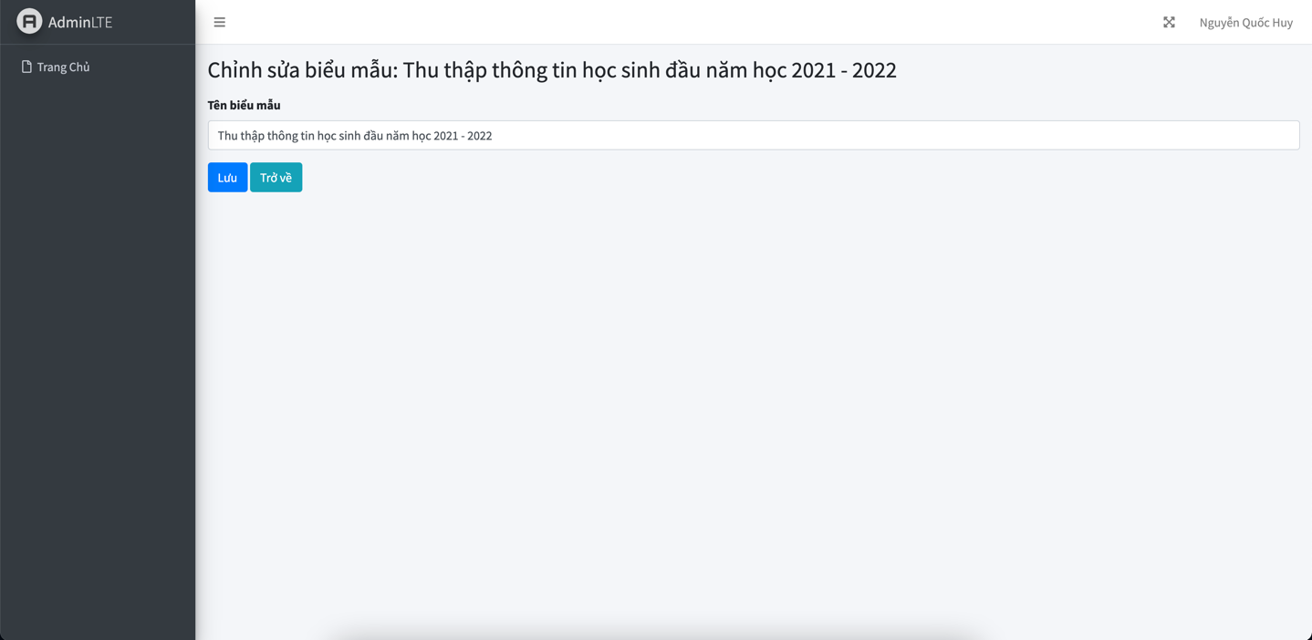

Hình ảnh : Chỉnh sửa tên của biểu mẫu

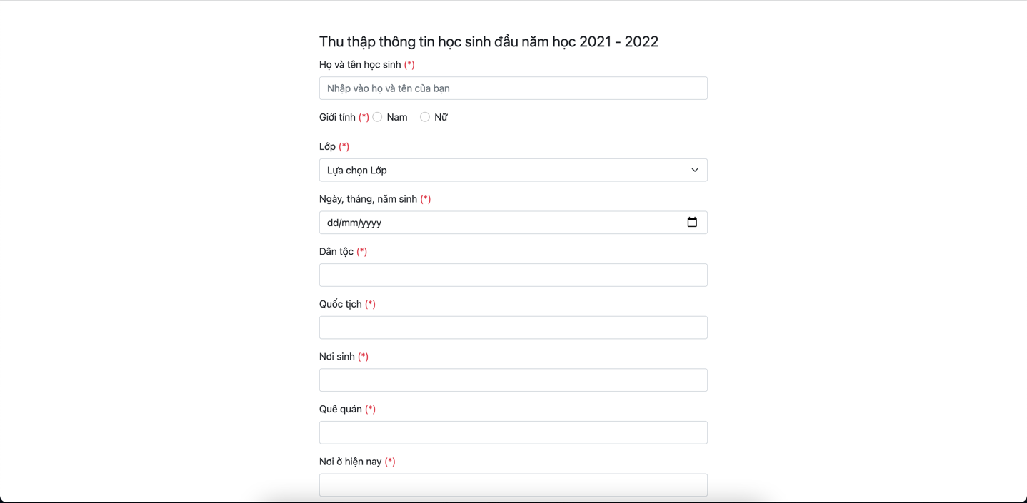

Hình ảnh : Biểu mẫu điền thông tin của học sinh

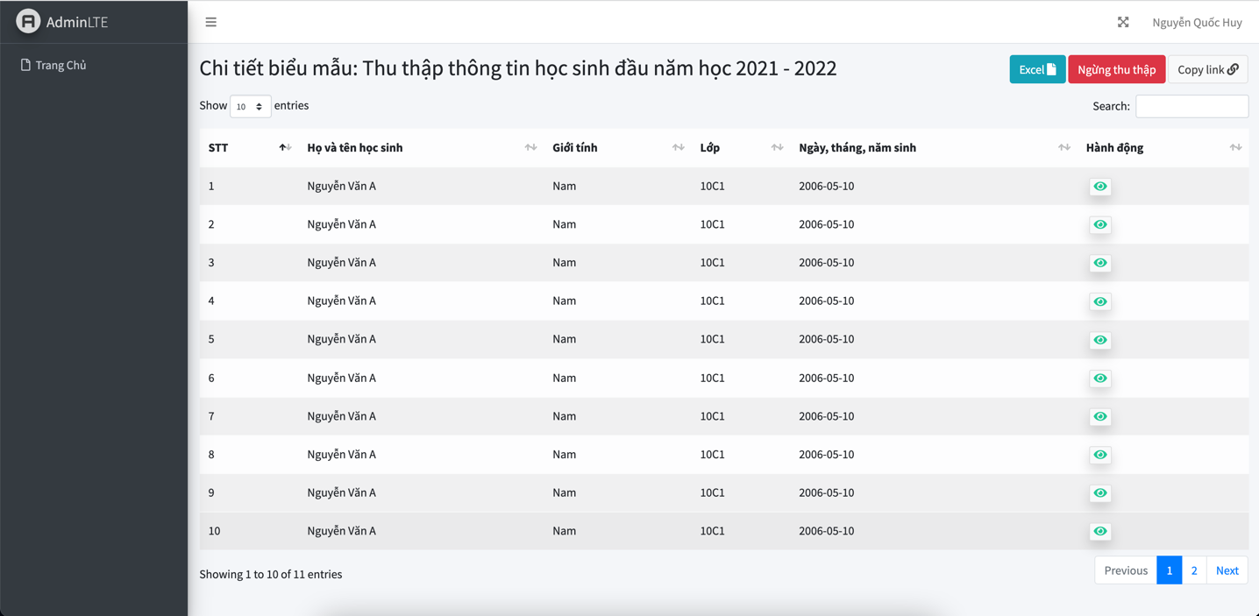

Hình ảnh : Theo giõi quá trình thu thập dữ liệu

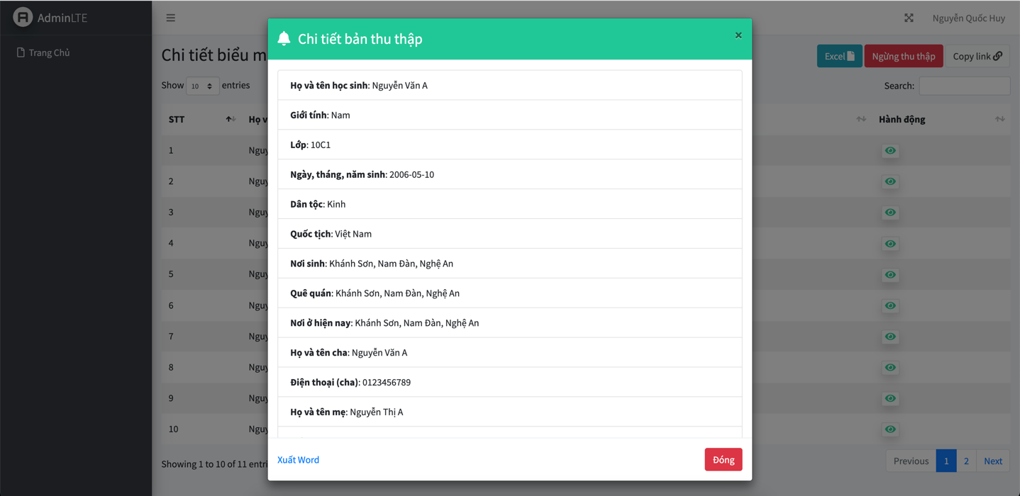

Hình ảnh : Xem chi tiết câu trả lời bất kỳ

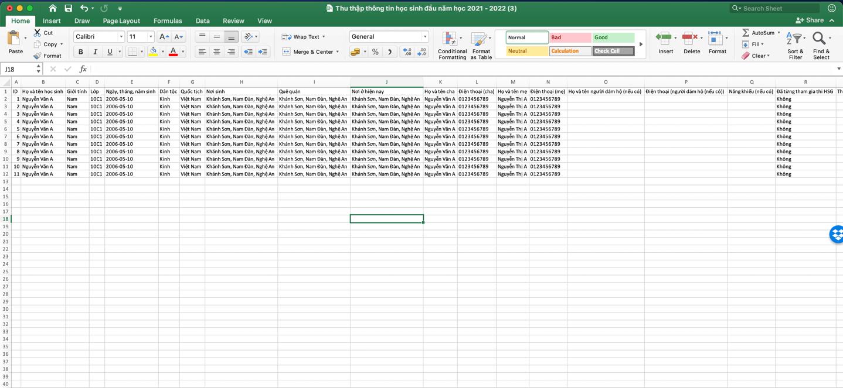

Hình ảnh : Xuất kết quả thu thập

**TÀI LIỆU THAM KHẢO**

Để có thể hoàn thành tốt các nội dung thuộc đề tài, nhóm chúng em cảm ơn sự giúp đỡ của cô giáo hướng dẫn cũng như trường THPT Nam Đàn 2 đã chia sẻ cho chúng em những vấn đề liên quan đến công tác thu thập dữ liệu. Bên cạnh đó, chúng em cũng có tham khảo một số tài liệu liên quan đến các mã nguồn dùng trong lập trình hệ thống:

1. Documentation Bootstrap (Tài liệu tham khảo của Framework Bootstrap): Bộ tài liệu được phát hành và đăng tải bởi Bootstrap trên trang chủ của Framework này. Link tài liệu: <https://getbootstrap.com/docs/4.1/getting-started/introduction/>

2. Tài liệu tự học lập trình PHP được chia sẻ trên blog Freetuts.net. Link tài liệu : <https://freetuts.net/hoc-php> .

3. Tài liệu tự học lập trình JAVASCRIPT được chia sẻ trên blog Freetuts.net. Link tài liệu: <https://freetuts.net/hoc-javascript>

4. PHPExcel : Thư viện hỗ trợ giao tiếp với file excel. Link mã nguồn và tài liệu tham khảo được chia sẻ trên kho lưu trữ mã nguồn GitHub : <https://github.com/PHPOffice/PHPExcel>